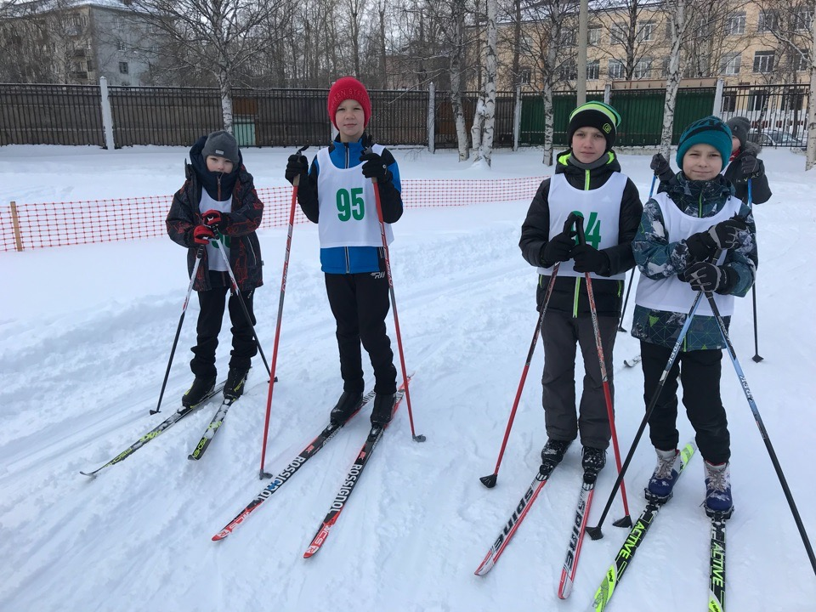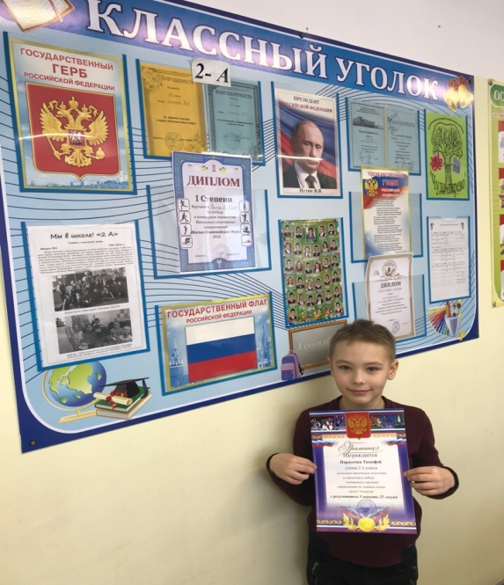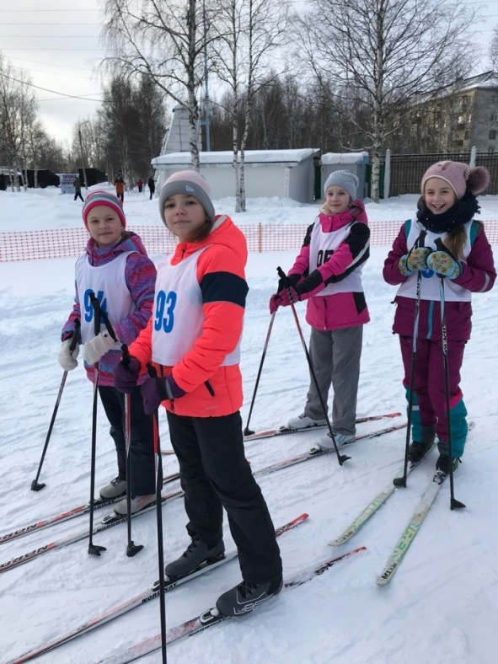

13 февраля на стадионе «Север» прошли городские соревнования по лыжным гонкам ( 1 км.)   
Состав команд:  
Мальчики : Парасочка Тимофей 2 а; Амосов Артем 3а; Крылов Илья 4б; Анисимов Александр 4б.   
Девочки : Молчанова Анастасия 4б; Шкреба Анна 4б; Баскакова Алена 4б; Магляс Диана 4в.

